DUVAL Aurélien
NI : 111163937
ip : 192.168.1.163

TP 1 : VMWare et Wireshark

Question 7 :

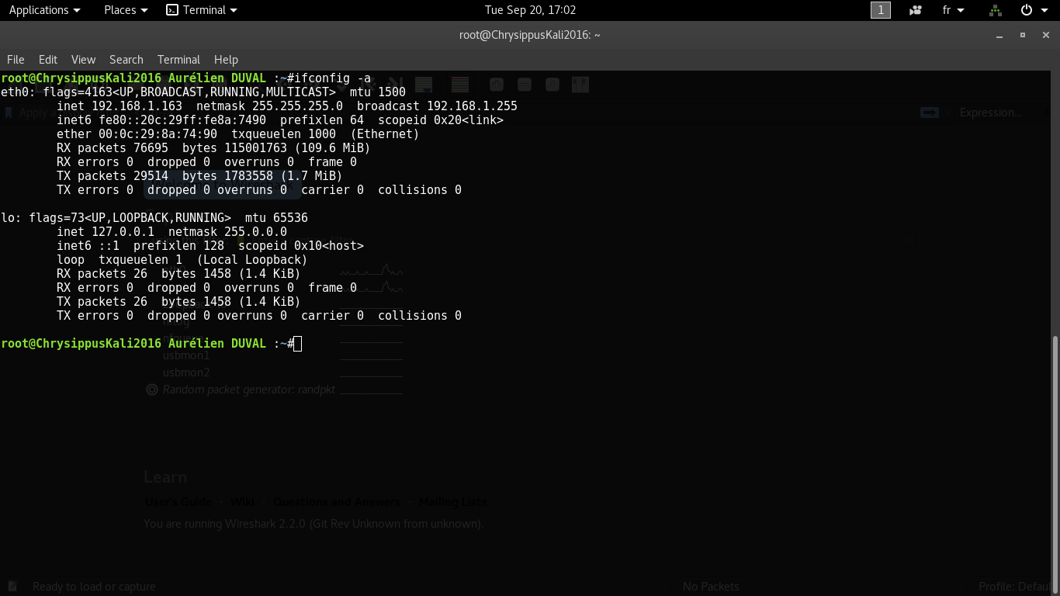
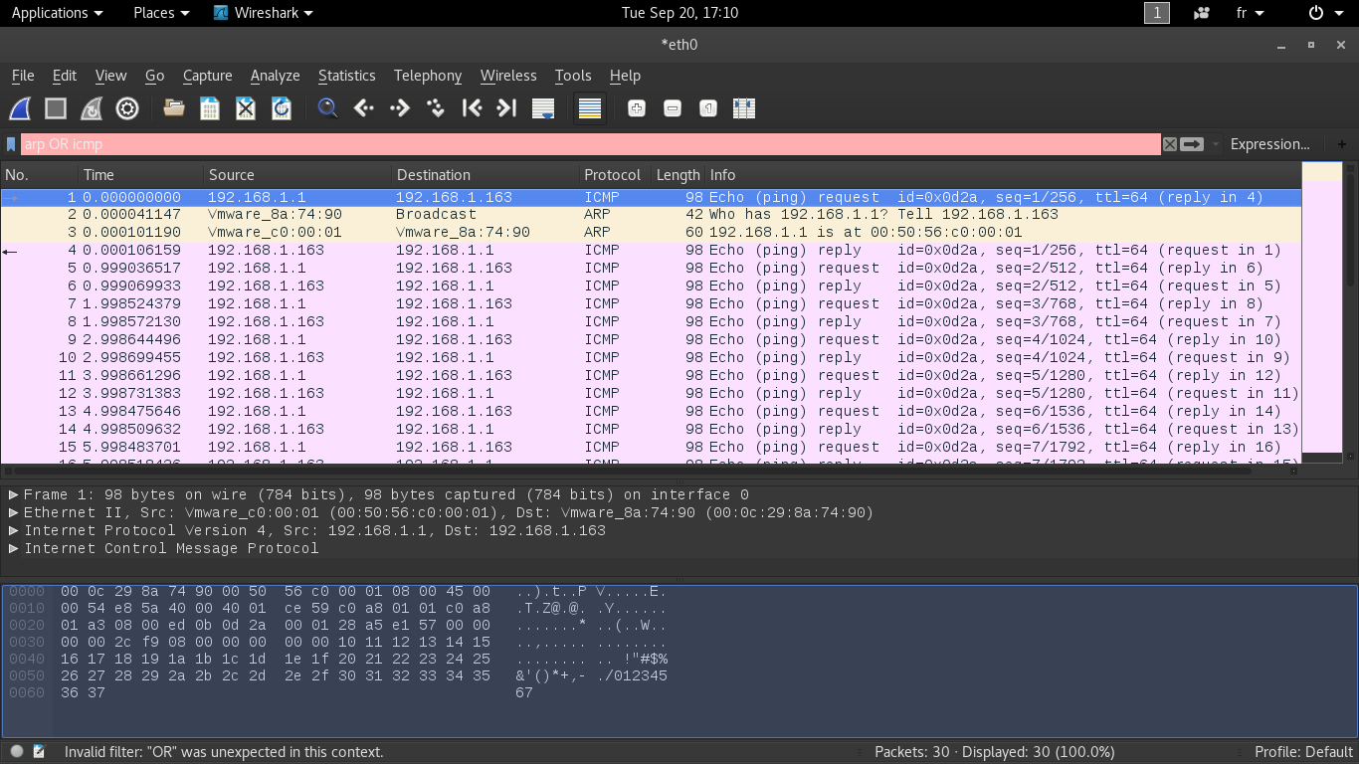
Question 11 :
Question 12 :

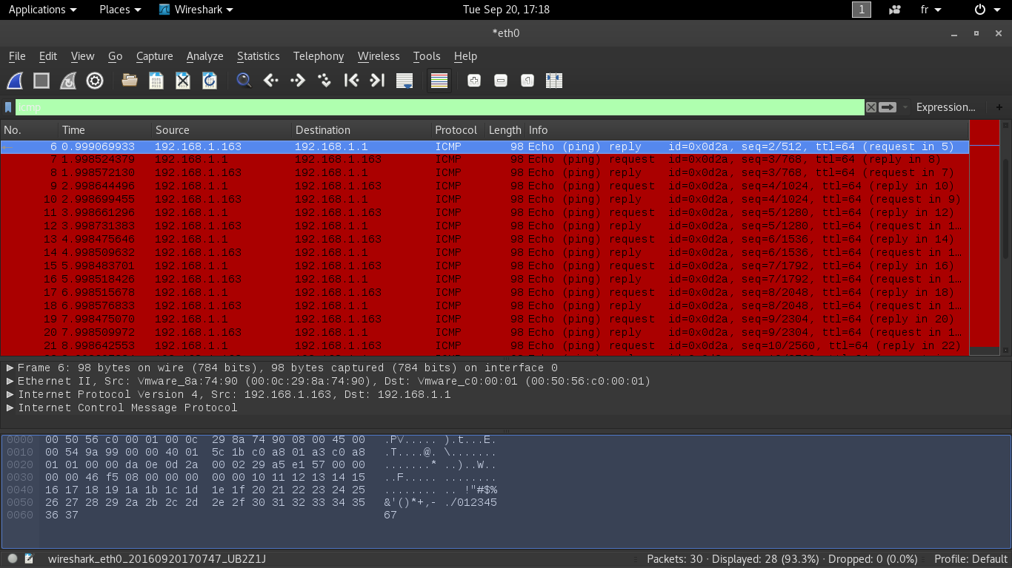
Question 15 :

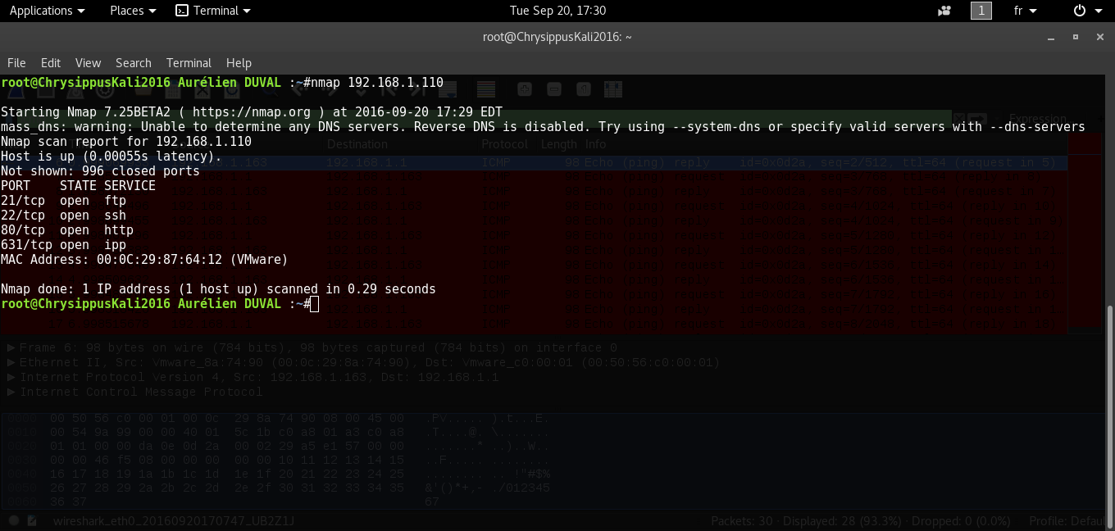

Question 16 : [1]

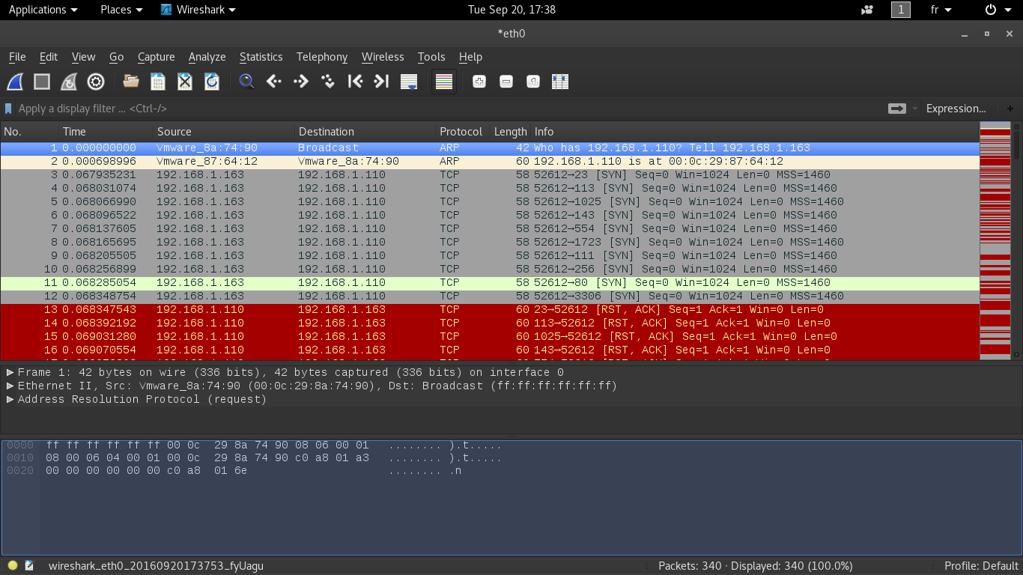
[2]

Question 17 : [1]
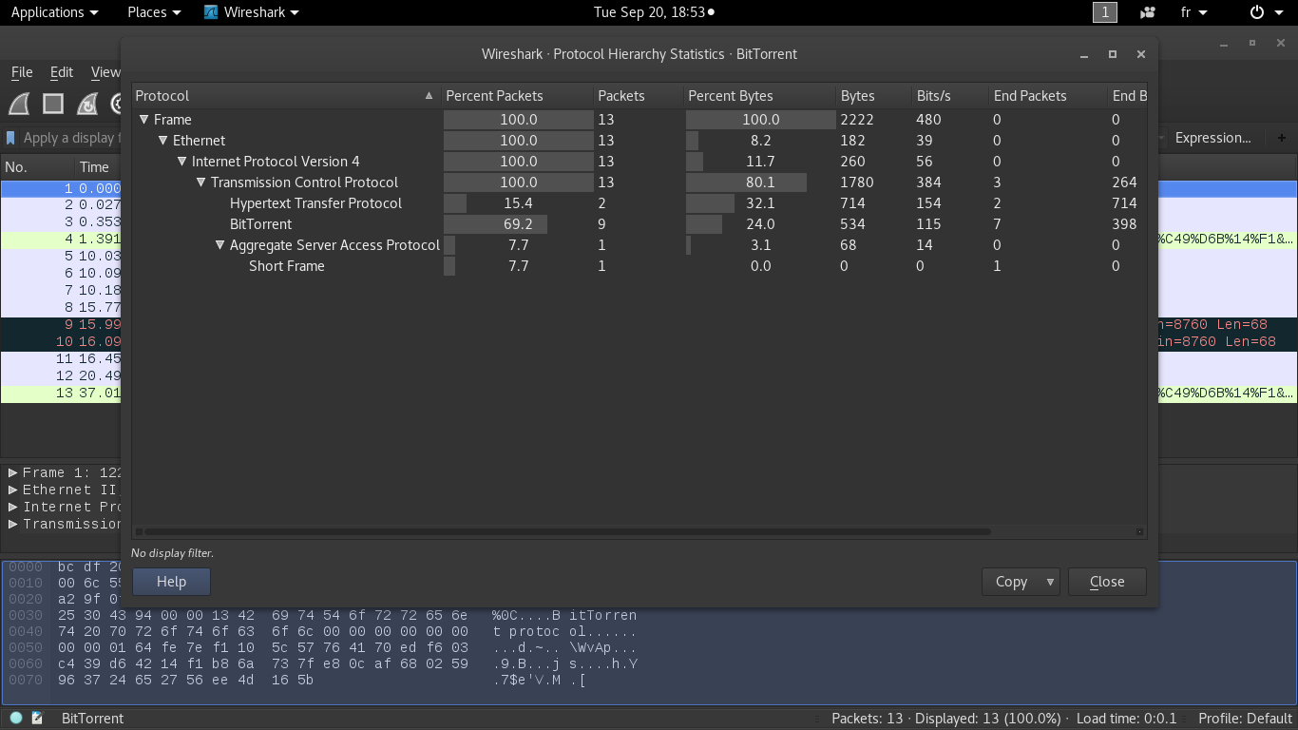

[2]

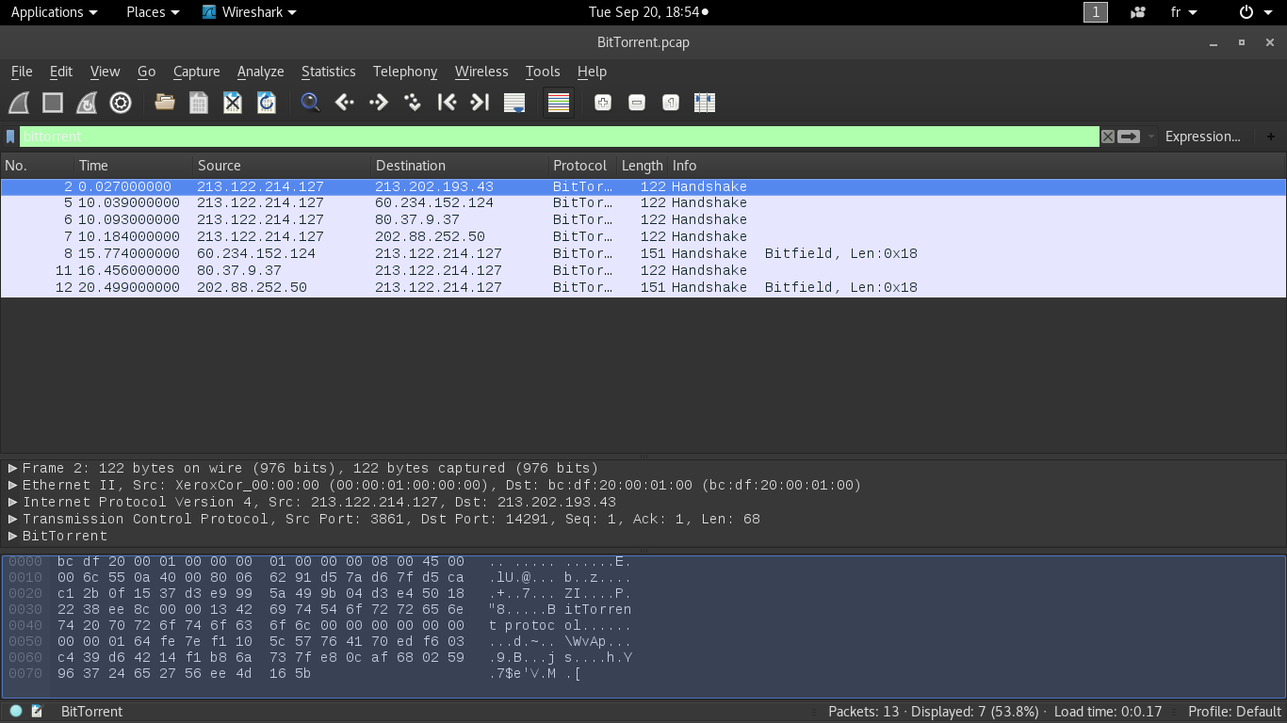
[3]

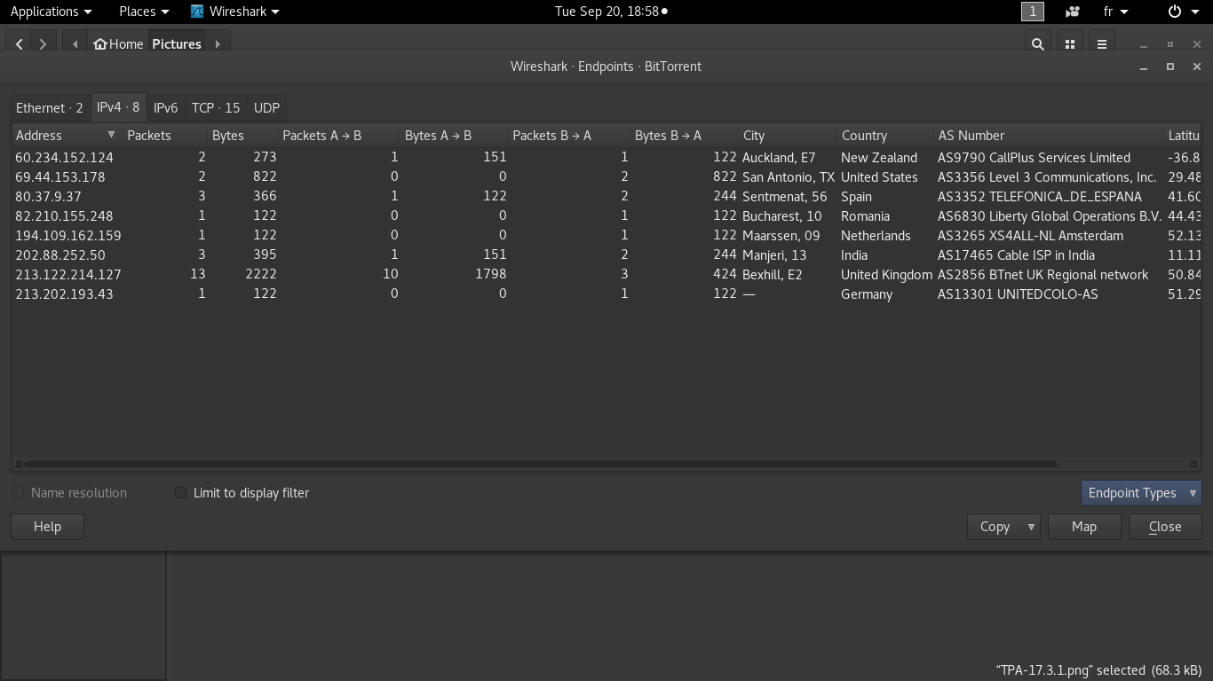

Question 18 :

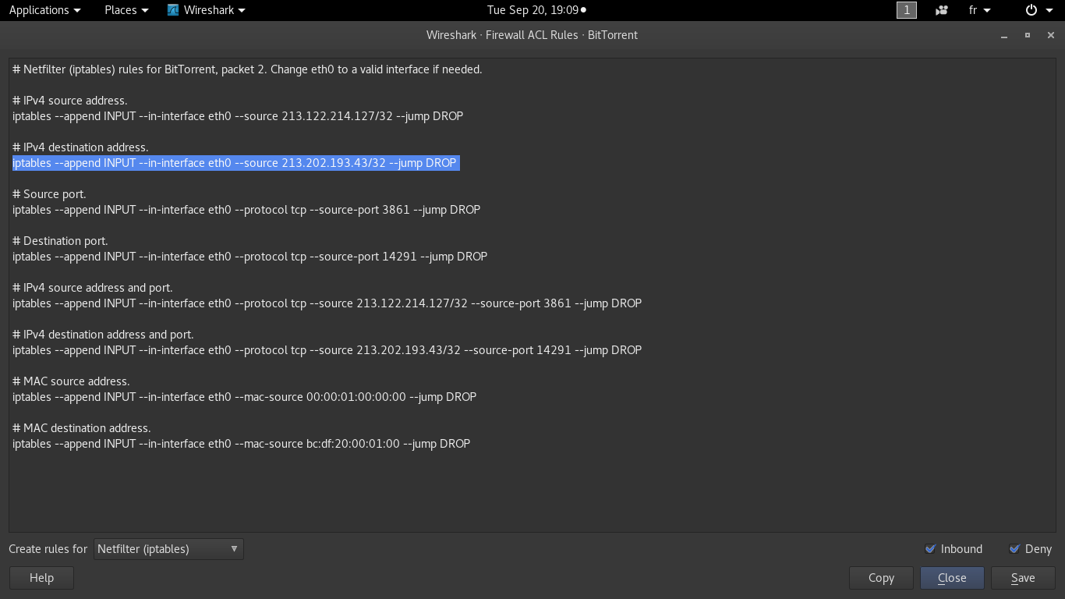
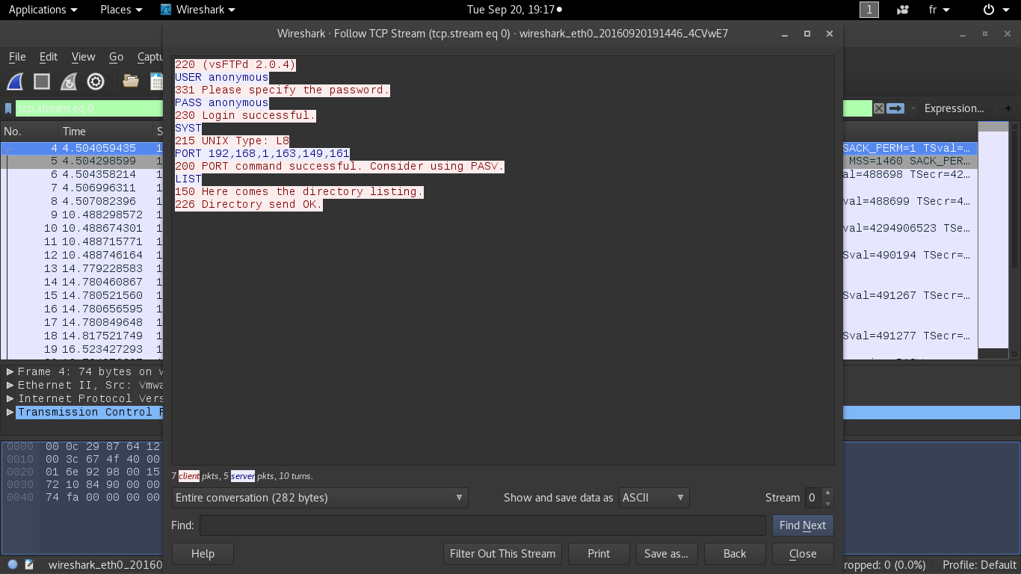
Question 19 :

Question 20 : [1]

Ip locale 172.16.130.128
Ip du serveur hébergeant Facebook : 31.13.71.36
Protocole couche réseau : IPv4
Protocole couche transport : TCP
Protocole couche application : ssl / (http?)

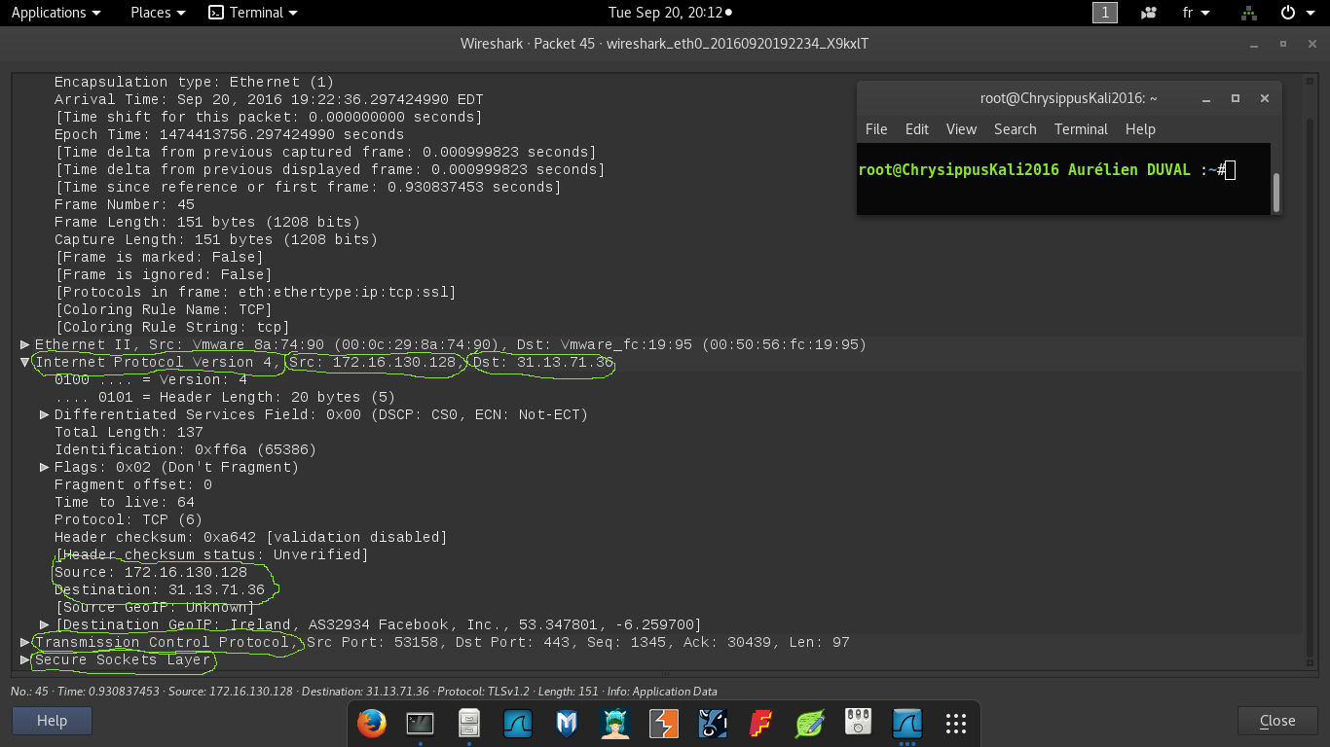
[2] Le mot de passe n’est pas en clair!

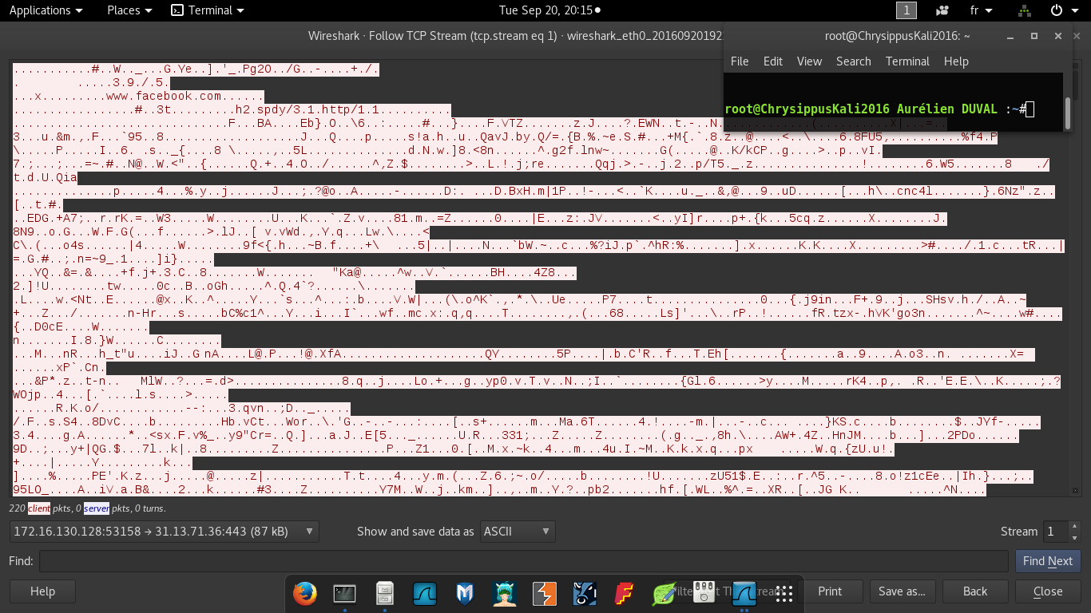
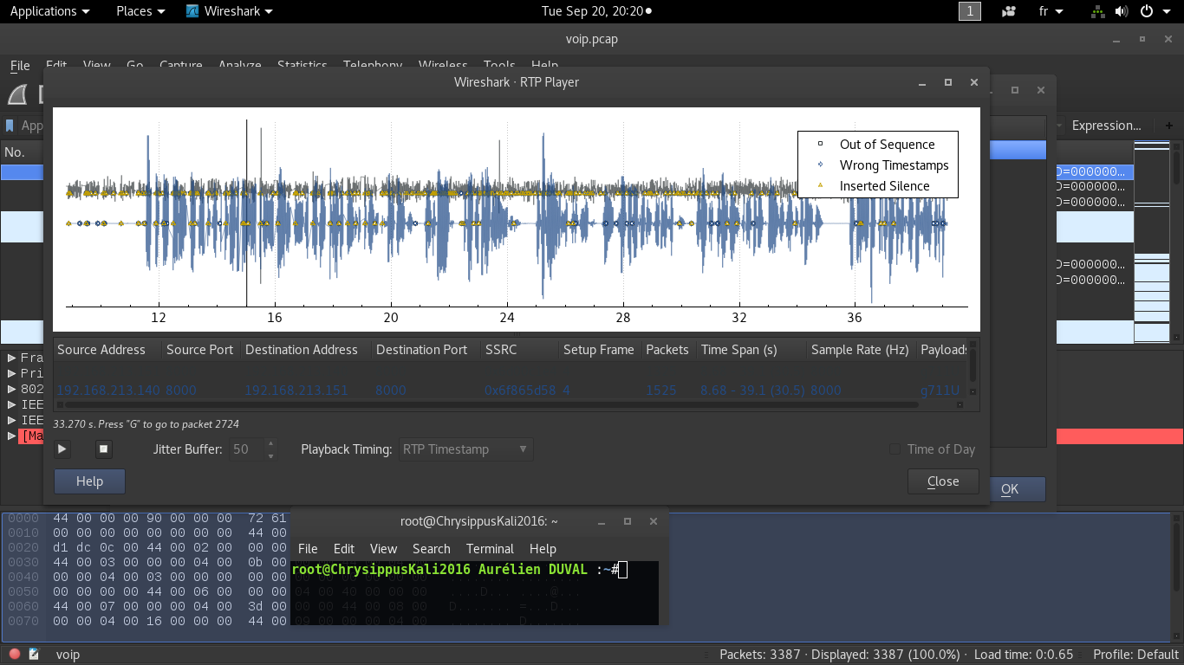
Question 21 :

Question 22 : [1]

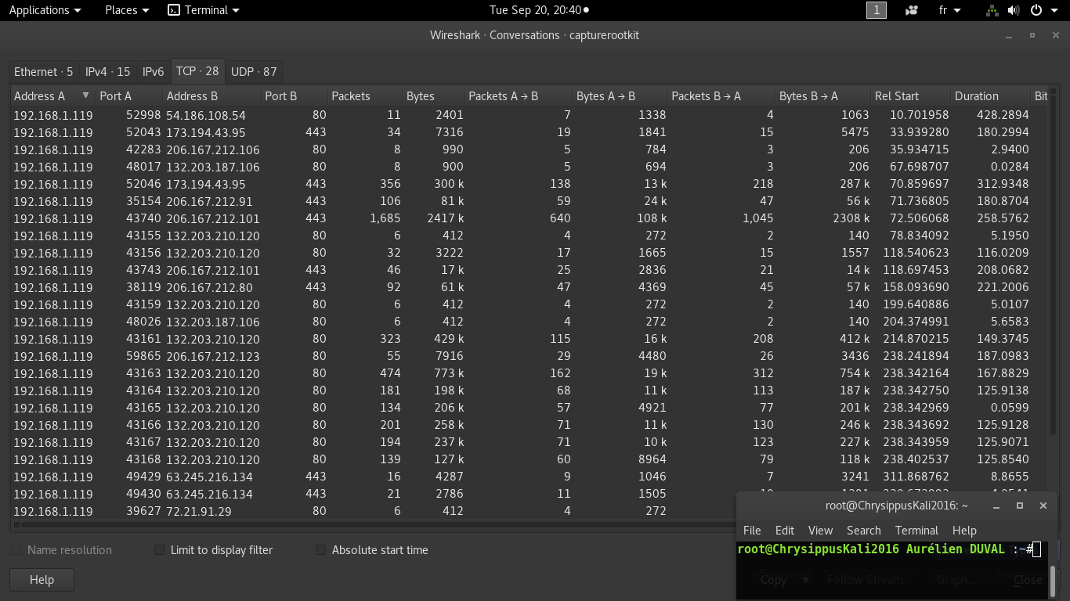
[2] Je n’ai pas réussi à trouver d’informations sensibles

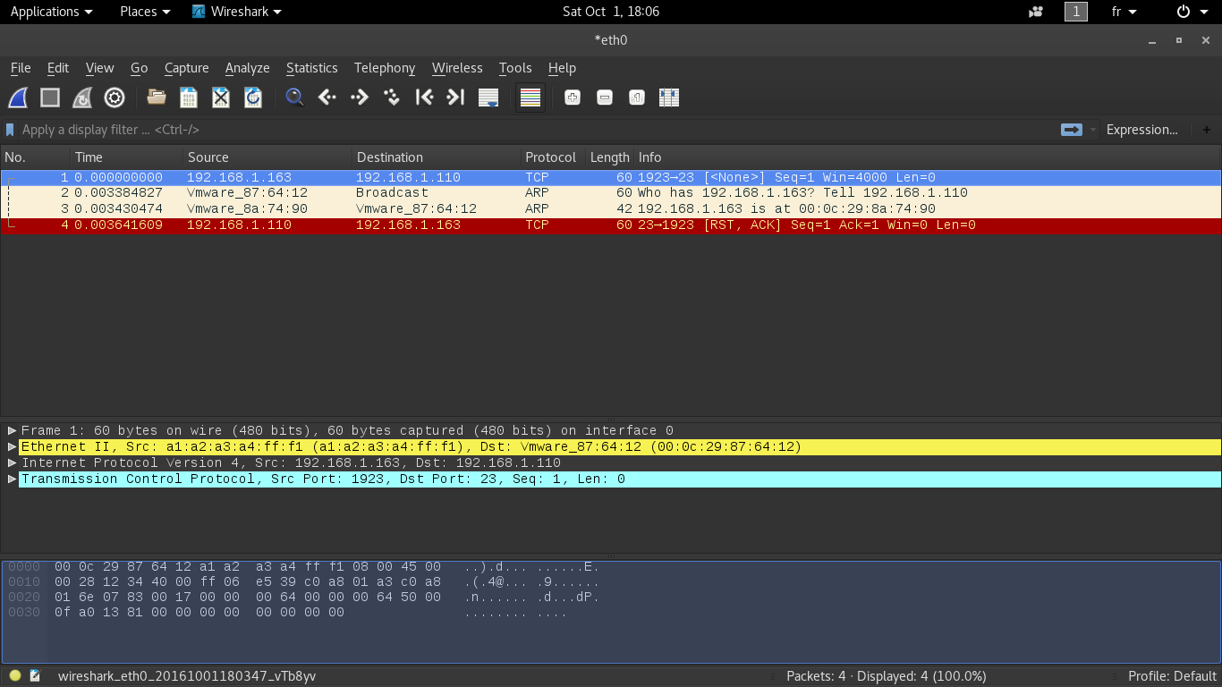
Question 23 :

Question 24 : [1]

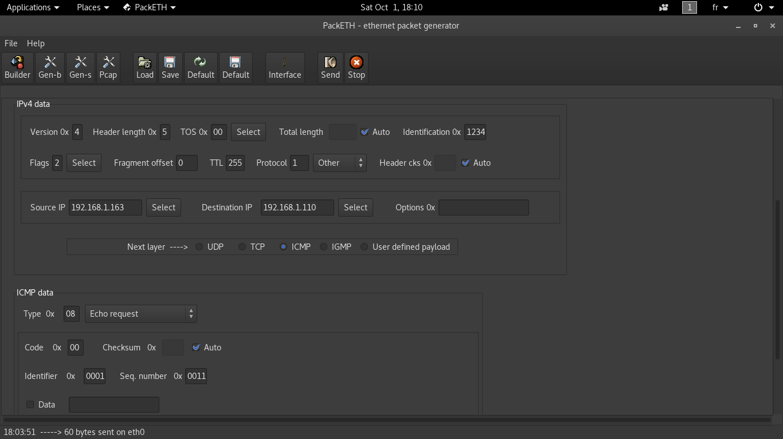

[2]

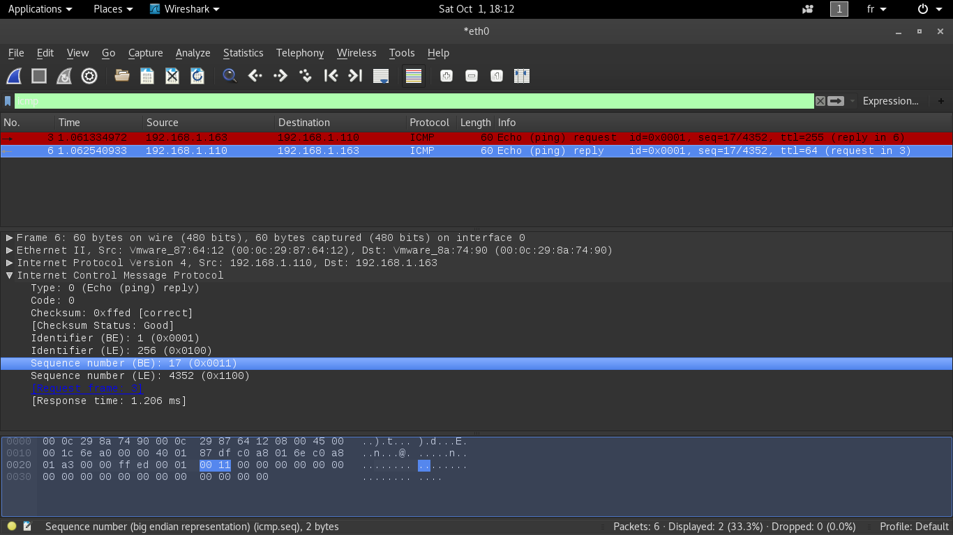

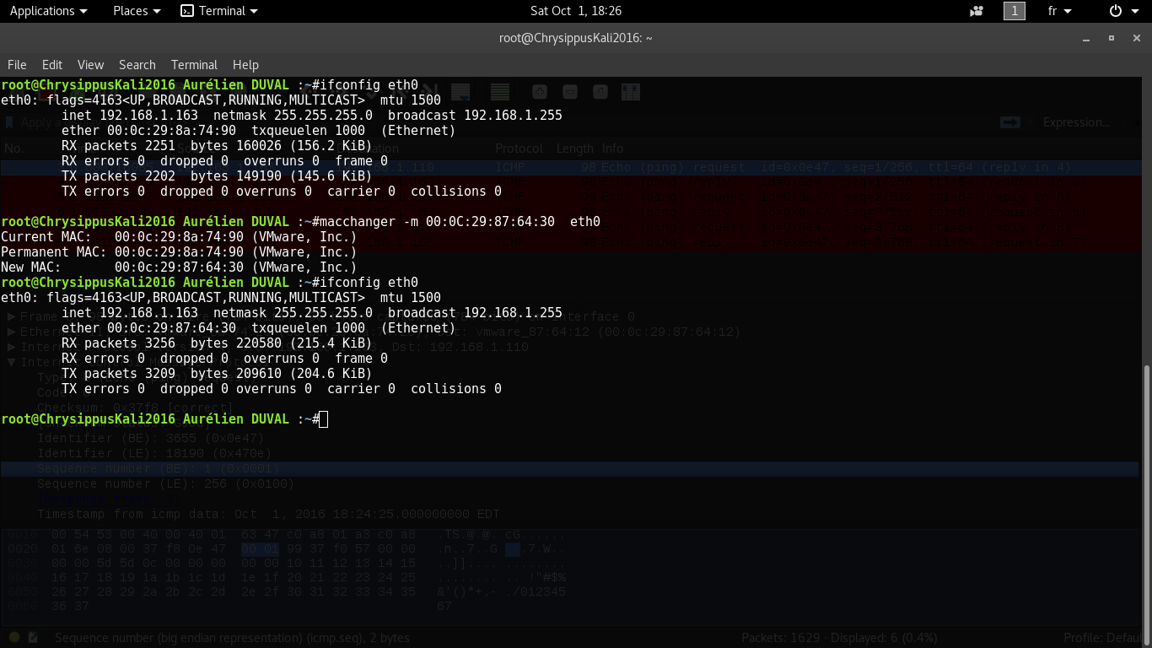
Question 25 : [1]

[2]

